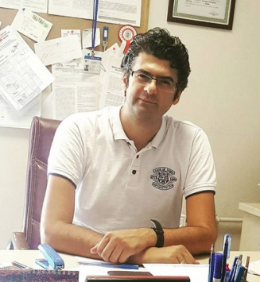

Prof. Dr. Numan YILDIRIM

[numanyildirim@munzur.edu.tr](mailto:numanyildirim@munzur.edu.tr)

Dahili: 2148

2002 Yılında İnönü Üniversitesi Fen Edebiyat Fakültesi Biyoloji Bölümünden mezun oldu. 2003 Yılında İnönü Üniversitesi Fen Bilimleri Enstitüsü Genel Biyoloji ABD da yüksek lisansını tamamladı. 2008 yılında Dicle Üniversitesi Fen Bilimleri Enstitüsü Biyoteknoloji ABD da Doktorasını tamamladı. 2005 yılında Dicle Üniversitesi Fen Fakültesi Biyoloji Bölümünde Araştırma Görevlisi olarak atandı. 2009 yılında Tunceli Üniversitesi Mühendislik Fakültesi Çevre Mühendisliği Bölümünde Yrd. Doç. Dr. olarak göreve başladı. 2013 Yılında Biyoloji Bilim dalı Endüstriyel Mikrobiyoloji alanında Doçentlik ünvanını aldı. 2018 yılından beri Munzur Üniversitesi Tunceli Meslek Yüksekokulu Organik Tarım Programında Profesör olarak görevine devam etmektedir.

Linkler:

<https://akademik.yok.gov.tr/AkademikArama/AkademisyenGorevOgrenimBilgileri?islem=direct&authorId=F82280F6C08F7B9D>